Государственное учреждение образования
«Узденская районная гимназия»

«Развитие учебно-познавательных компетенций учащихся через использование интерактивного сервиса Wordwall»

Подготовила
учитель начальных классов
первой квалификационной категории
Крисько Евгения Валерьевна

В современных условиях, в образовательной деятельности важна ориентация на развитие познавательной самостоятельности учащихся. Решить эту проблему старыми методами невозможно. Наши ученики — это новое поколение людей, которые используют Интернет на новом уровне — как пространство обитания. Эти дети родились, когда Интернет уже существовал, они воспринимают его как естественное качество жизни — и они привыкли быть в сети. Конечно, идеальный вариант, к которому стремится каждый учитель — самостоятельная учебная работа ребёнка в интерактивной среде обучения, используя готовые электронные учебные курсы, обучающие, тренировочные и проверочные работы в системе Интернет. Для того чтобы сделать уроки яркими, интересными и насыщенными, вовлечь детей в познавательную, творческую и исследовательскую деятельность, сделать выполнение домашних заданий увлекательным и захватывающим занятием, нужно идти в ногу с нашими современными детьми.
Основные методические инновации сегодня связаны с применением интерактивных методов обучения. Слово «интерактив» пришло к нам из английского языка от слова 'interact': inter — 'взаимный', act — 'действовать'. Следовательно, понятие «интерактивность» переводится с английского языка на русский как «взаимодействие», а понятие «интерактивный» - как «взаимодействующий». Интерактивность означает способность взаимодействовать или находиться в режиме беседы, диалога с кем-либо (человеком) или чем-либо (например, компьютером).
Интерактивное обучение — это, прежде всего, диалоговое обучение, в ходе которого осуществляется взаимодействие преподавателя и обучающегося. Использование современных мультимедийных и интерактивных технологий в преподавании школьных предметов позволяет повысить наглядность и эргономику восприятия учебного материала, что положительно отражается на учебной мотивации и эффективности обучения.
Интерактивные технологии обогащают процесс обучения, вовлекая в процесс восприятия учебной информации большинство чувственных компонентов обучаемого. Они интегрируют в себе мощные распределенные образовательные ресурсы, могут обеспечить среду формирования и проявления ключевых компетенций, к которым относятся в первую очередь информационная и коммуникативная.
Применение интерактивных технологий на уроках, в частности, интерактивных заданий и упражнений позволяет:
- индивидуализировать учебный процесс, приспособить его к личностным особенностям и потребностям учащихся;
- организовать учебный материал с учетом различных способов учебной деятельности;
- компактно представить большой объем учебной информации, четко структурированной и последовательно организованной;
- усилить визуальное восприятие и облегчить усвоение учебного материала;
- активизировать познавательную деятельность учащихся (использование элементов анимации, компьютерного конструирования позволяет школьникам получить не только знания, но и первоначальные учебные навыки при изучении конкретного предмета).
При выполнении интерактивных заданий исключается доминирование какого-либо участника образовательного процесса или какой-либо идеи. Интерактивное задание или упражнение всегда предполагает такую организацию процесса обучения, при которой невозможно неучастие обучающихся в коллективном, взаимодополняющем процессе познания.
В настоящее время существует множество видов интерактивных упражнений, но каждый из них содержит в той или иной мере элемент творчества. Именно поэтому каждое интерактивное упражнение — это творческое учебное задание, которое требует от учащихся не простого воспроизводства информации, а содержит больший или меньший элемент неизвестности и имеет, как правило, несколько подходов. Кроме того, это упражнение должно быть практическим и полезным для учащихся; связано с их жизнью, должно вызывать интерес у учащихся и максимально служить целям обучения.
С помощью огромного количества интернет-ресурсов можно создать целую коллекцию интерактивных заданий. Это могут быть задания следующего характера:
- соотнесение понятий и определений;
- вставка пропущенной буквы или слова;
- кроссворды, пазлы, ребусы, шарады, головоломки;
- поиск слова;
- викторины с одним и множеством правильных ответов;
- интерактивные игры;
- построение ленты времени и др.
Любое из этих заданий может стать для вас незаменимым помощником на учебном занятии.
Существует множество ресурсов для создания интерактивных упражнений. На одном из таких ресурсов я хочу остановиться подробнее – это Wordwall.net.
Wordwall.net. – это один из ресурсов, где можно создавать 18 разнообразных игр. Здесь вы найдете уже имеющиеся игры для отработки грамматики и лексики. Но гораздо интересней придумывать свои.
Есть возможность создать такие игры как “match up” (сопоставлять слова с их объяснениями ), “quiz” (викторина), “unjumble” (исправить перемешенные слова в предложении), “Gameshow quiz” (викторина, где есть бонусный раунд, и дополнительные жизни), “random wheel”(игра-рулетка), “Crosswords” (кроссворды) и многое другое.
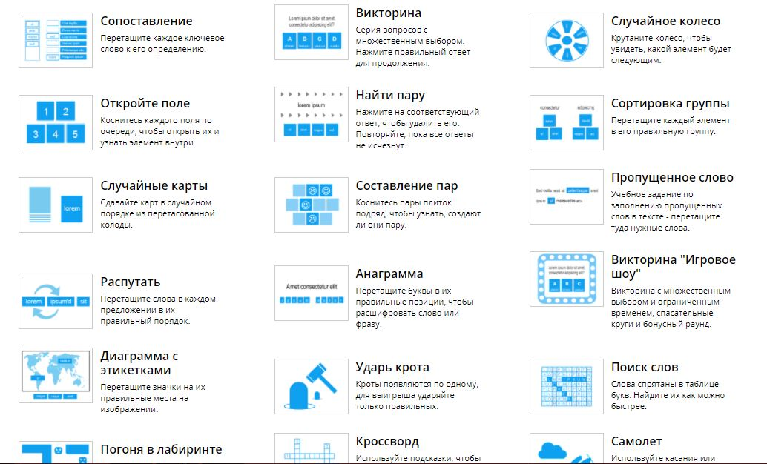
Выбор шаблонов очень разнообразен, а создание самих заданий является очень простым и интересным процессом.
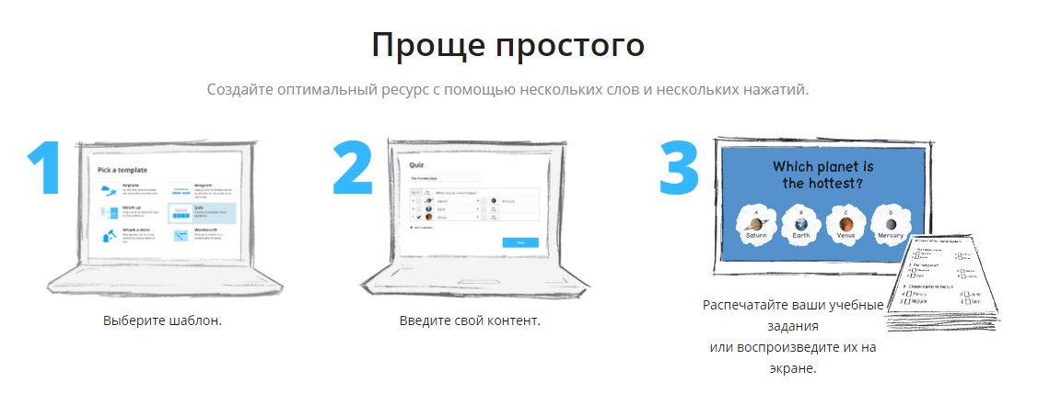
Выбрав команду «Создать свое учебное задание» и стартовый шаблон, вносим все необходимые информационные сведения.
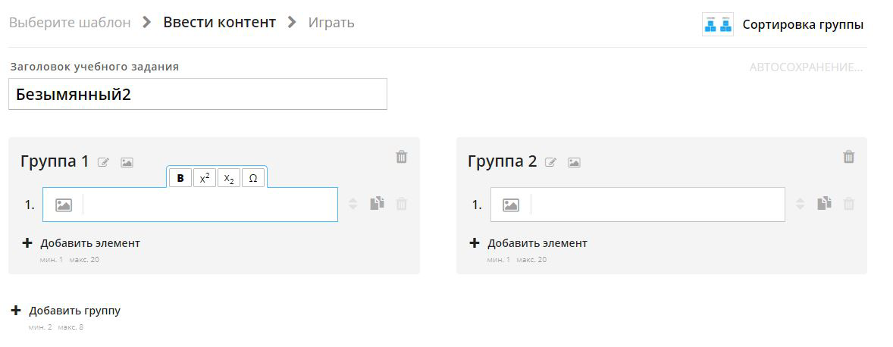
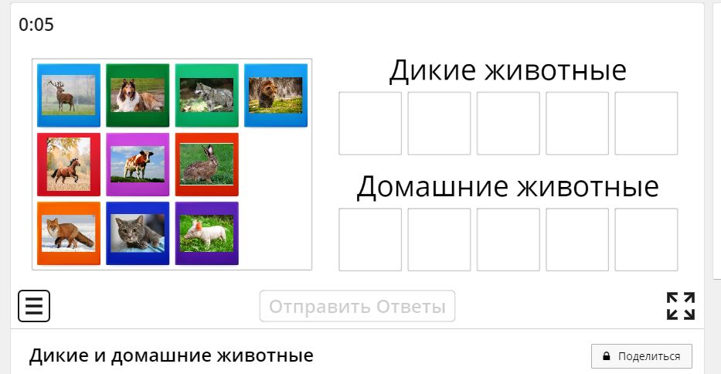
Создав интерактивное задание, вы делаете его доступным и скопировав ссылку, отправляете ее свои учащимся.
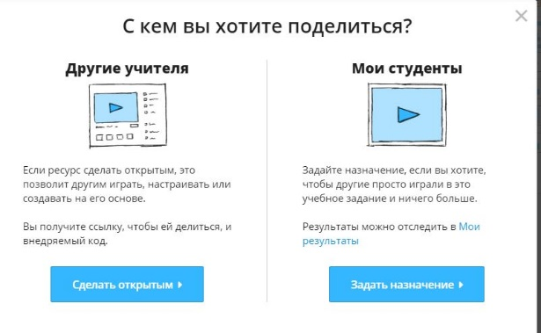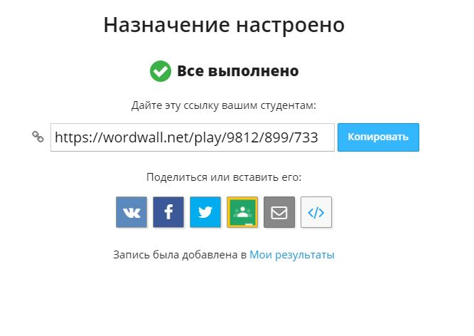
Учащиеся выполняют задания и их результаты заносятся в сводную таблицу, где учитель может отследить выполнение ими данного задания. Достоинство этого ресурса заключается в том, что создав шаблон по определенной теме и внеся все необходимые данные, потом можно его изменить, что делает процесс усвоения материала более слабыми учениками интереснее и не дает возможности выполнять задания по аналогии. Например, выбрав изначально форму «Сортировка по группам» и дав ее пройти учащимся, потом мы изменяем форму на «Ударь крота» или «Игровая викторина» и теперь тот же материал еще раз могут проработать те учащиеся, которые не справились с первого раза и, повторив нужную тему, отрабатывают ее в другой форме.
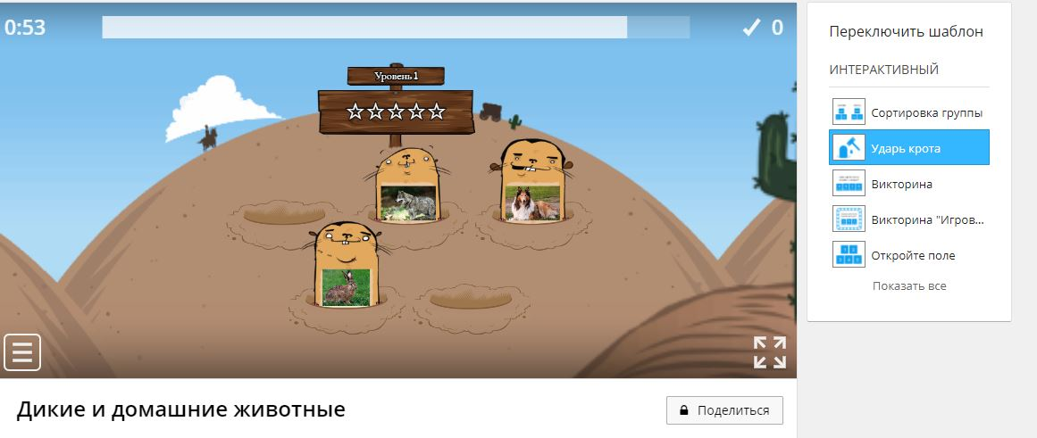

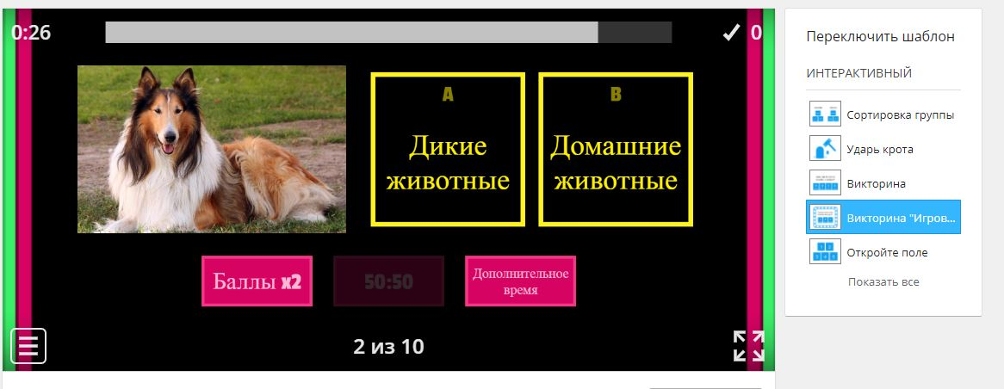
Это делает процесс запоминания учебного материала увлекательным и не однообразным, позволяет избежать выполнения заданий на автоматическом уровне, когда учащиеся просто запоминают определенную последовательность действий для успешного прохождения испытания.
Все, созданные пользователем задания, сохраняются в личном кабинете. Их можно раскладывать по папкам для удобства пользования распределяя по темам или учебным предметам.
Использовать возможности данного ресурса можно не только в урочной и неурочной деятельности, но и при работе с родителями. Проведение дистанционного опроса родителей для подготовки к родительскому собранию или для получения какой-либо информации, облегчит работу педагога по сбору нужных данных или личных мнений представителей учащихся.
Общие интеллектуальные способности учащихся разные, разная у детей и обучаемость: кто-то может очень быстро усвоить новый материал, кому-то нужно гораздо больше времени, большое число повторений для закрепления материала, для кого-то предпочтительнее слуховое восприятие новой информации, для кого-то зрительное. Есть ученики, обладающие хорошо развитым логическим мышлением и хорошо усваивающие предметы естественно-математического цикла, но не испытывающие склонности и интереса к гуманитарным дисциплинам. А есть ученики с хорошо развитым образным мышлением, глубоко чувствующие, но не любящие математику, литературу. Конечно, можно учить столь разных индивидов одинаково, но качество образовательного процесса снизится. Чтобы организовать продуктивную деятельность школьников, необходимо применять различные технологии обучения, в частности, интерактивное, что не только повысит результат усвоения материала, но и вызовет интерес и желание у учащихся к самому процессу обучения.

